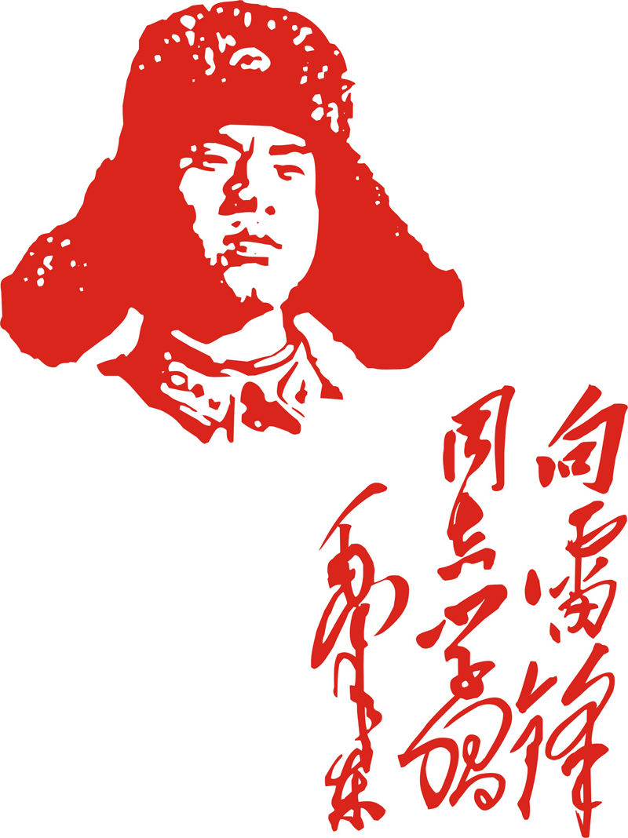
向雷锋学习
我要永远的记住：

一滴水只有放进大海里才能永远不干，

一个人只有当他把自己和集体融合一起的时候才能有力量。

力量从团结来，智慧从劳动来，

行动从思想来，荣誉从集体来。

我愿做高山岩石之松，不做湖岸河旁之柳。我原在暴风雨中艰苦的斗争中锻炼自己，不愿在平平静静的日子里度过自己的一生。-------------------------雷锋

……如果你是一滴水，你是否滋润了一寸土地？如果你是一线阳光，你是否照亮了一分黑暗？如果你是一颗粮食，你是否哺育了有用的生命？如果你是一颗最小的螺丝钉，你是否永远地坚守着你生活的岗位？如果你要告诉我们什么思想，你是否在日夜宣扬那最美丽的理想？你既然活着，你又是否为未来的人类的生活付出你的劳动，使世界一天天变得更美丽？我想问你，为未来带来了什么？在生活的仓库里，我们不应该只是个无穷无尽的支付者。
——摘自1958.6.7雷锋日记

10机械2班

